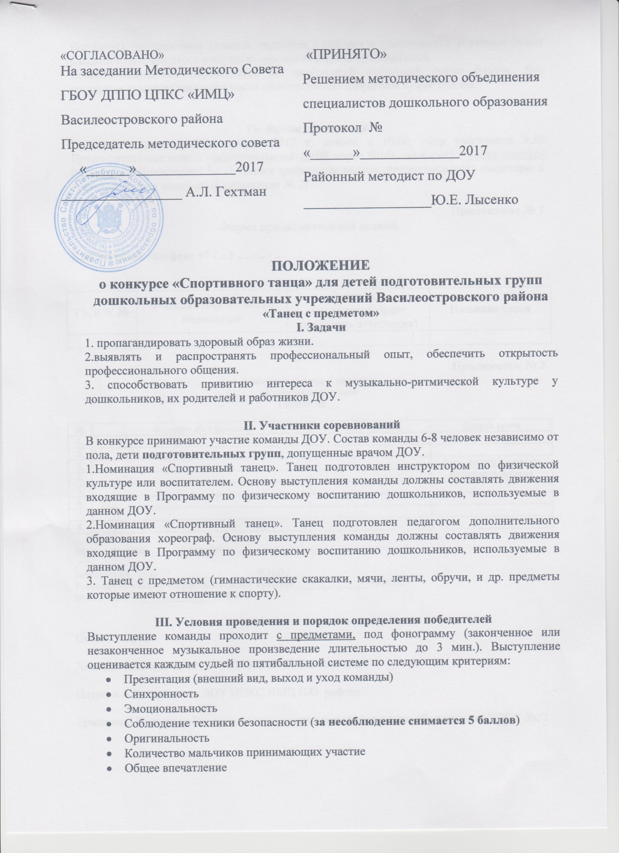

* Оригинальность
* Количество мальчиков принимающих участие
* Общее впечатление

Все баллы, поставленные судьями, заносятся в таблицу и суммируются. Итоговые баллы каждого судьи заносятся в сводную ведомость и также суммируются.

Команда-победитель определяется по наибольшей набранной сумме баллов. Все остальные команды занимают места соответственно набранной сумме баллов.

**IV. Время проведения**

Праздник состоится «28» марта 2017 г. начало в 10.00, сбор участников 9.30 Предварительные заявки предоставляются до 09 марта 2016г. по адресу: [yuliya-lysenko-00@mail.ru](mailto:yuliya-lysenko-00@mail.ru) (Приложение № 1). Заявки заверенные врачом, предоставляются секретарю в день проведения конкурса (Приложение № 2).

**Приложение № 1**

**Форма предварительной заявки**

**Контактный телефон: +7 (…) … - .. - ..**

|  |  |  |  |
| --- | --- | --- | --- |
| ГБДОУ № | Фамилия Имя Отчество **полностью** | Должность  (по которой будет проходить аттестация) | Название танца |
|  |  |  |  |

**Приложение № 2**

**Заявка на участие в конкурсе**

**«Спортивный танец»**

**ГБДОУ №___**

|  |  |  |  |
| --- | --- | --- | --- |
| № | Фамилия Имя ребенка | Год рождения | Допуск врача |
| 1. |  |  |  |
| 2. |  |  |  |
| 3. |  |  | Дата, подпись и печать |
| 4. |  |  | на каждого ребенка |
| 5. |  |  |  |
| 6. |  |  |  |
| 7. |  |  |  |
| 8. |  |  |  |

Всего допущено: _______ человек

Заведующий ГБДОУ _______________ /Ф.И.О./

Руководитель/инструктор по физической культуре ______________ /Ф.И.О./

Врач ГБДОУ _________________/Ф.И.О./

Состав жюри:

Лысенко Ю.Е методист ДОУ ЦПКС ИМЦ В.О. района

Петрова А.Е.- методист ДОУ ЦПКС ИМЦ В.О. района

Ермаковой Екатерине Владимировне.- педагог дополнительного образования ГБДОУ №32